CURRICULUM VITAE

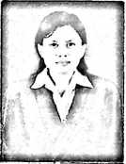

Anak ke-7 (tujuh) dari 8 (delapan) bersaudara. Ayah bemama

Djunita Tulak nama lengkap dari penulis. Namun penulis sering



Johanes Linggi’ Lebang dan ibu bemama Dina Rote.

Penulis mulai melangkahkan kaki untuk meraih cita-cita masuk:

* TK Bhayangkari Sengkang (1989-1990)
* SDN 07 Sengkang (1990 -1995) - SDN 190 Lompoloang (1995 — 1996)
* SLTPNegeri 3 Pitumpanua(1996 —1998)-SLTPNegeri 4 Sanggalangj (1998 — 1999).
* SMUN 2 Rantepao (1999 - 2002).
* STAKN Toraja (2002 - 2008).